INFORMACIJE O SIGURNOSNIM MJERAMA ZA POSTOJEĆE POGONE I POSTROJENJA NA LOKACIJI POSTROJENJA ZA RAZLAGANJE ZRAKA U ZENICI

Sarajevo, septembar 2022.
Osnovne informacije

Naziv projekta | Informacije o sigurnosnim mjerama za postojeće pogone i postrojenja Messer BH Gas d.o.o. – Postrojenje za razlaganje zraka u Zenici

Investitor | Messer BH Gas d.o.o.  P.J. Zenica  Bulevar kralja Tvrtka I 17  72 000 Zenica, BiH  T: + 387 32 921 100  F: + 387 32 200 010  Web: www.messer.ba

Projekat izradio Konzorcij | ENOVA d.o.o. Sarajevo  Podgaj 14, 71.000 Sarajevo  Bosna i Hercegovina  T: +387 33 279 100  F: +387 33 279 108  Web: info@enova.ba

Izvještaj | Prvi izvještaj | Verzija 1

Odobrio | Fethi Silajdžić

Broj Projekta

Datum | Septembar, 2022. godina

Sadržaj
UVOD 5
1. IME ILI PRAVNO LICE OPERATERA TE PUNA ADRESA I NAZIV PODRUČJA POGONA/POSTROJENJA/SKLADIŠTA 7
2. INFORMACIJE KOJIMA OPERATER POTVRĐUJE DA PODRUČJE POSTROJENJA PODLIJEŽE OBAVEZAMA PROPISANIMA OVIM PRAVILNIKOM TE DA JE FEDERALNOM MINISTARSTVU DOSTAVLJENO OBAVJEŠTENJE O PRISUTNOSTI OPASNIH SUPSTANCI, ODNOSNO DA JE PRIBAVLJENA SAGLASNOST NA IZVJEŠTAJ O STANJU SIGURNOSTI 8
3. POJEDNOSTAVLJENA OBJAŠNJENJA AKTIVNOSTI KOJE SE ODVIJAJU UNUTAR PODRUČJA POSTROJENJA 9
4. NAZIVI (UKLJUČUJUĆI I TRADICIONALNE NAZIVE) ILI U SLUČAJU OPASNIH SUPSTANCI OBUHVAĆENIH DIJELOM 1. PRILOGA IA., ODNOSNO PRILOGOM IB. OVOG PRAVILNIKA, NAZIV KATEGORIJE ILI RAZVRSTAVANJA OPASNOSTI OPASNIH SUPSTANCI U PODRUČJU POGONA/POSTROJENJA/SKLADIŠTA KOJI BI MOGLI IZAZVATI NESREĆU VEĆIH RAZMJERA, TE OPIS NJIHOVIH OSNOVNIH OPASNIH OSOBINA 12
5. OPŠTE INFORMACIJE O NAČINU UPOZORAVANJA JAVNOSTI NA PODRUČJU UTICAJA, U SLUČAJU POTREBE; DOVOLJNE INFORMACIJE O PRIMJERENOM PONAŠANJU U SLUČAJU NESREĆE VEĆIH RAZMJERA ILI NAZNAKA MJESTA GDJE SE TIM INFORMACIJAMA MOŽE PRISTUPITI ELEKTRONSKI 14
5.1 Upozoravanje javnosti 14
5.2 Uzbunjvanje na kantonalnom nivou 15
6. DATUM POSLJEDNJEG NADZORA NAD PODRUČJEM POSTROJENJA ILI UPUĆIVANJE NA MJESTO GDJE SE TIM INFORMACIJAMA MOŽE PRISTUPITI ELEKTRONSKI; INFORMACIJE O TOME GDJE SE NA ZAHTJEV MOGU DOBITI DETALJNE INFORMACIJE O INSPEKCIJI I POVEZANOM INSPEKCIJSKOM PLANU 16
7. PODACI O TOME GDJE JE MOGUĆE DOBITI DODATNE ODGOVARAJUĆE INFORMACIJE 19

popis tabELA
Tabela 1. Osnovni podaci operatera 7
Tabela 2. Kategorije I količine opasnih suspstanci u skladu sa propisima 8
Tabela 3. Identifikacija i opis pogona i postrojenja koji mogu izazvati nesreće većih razmjera 11
Tabela 4. Vrste i izvori opasnosti na lokaciji pogona obuhvaćenih procjenom rizika 12

UVOD
U cilju obnove postojeće okolinske dozvole koju je izdalo Federalno ministarstvo okoliša i turizma privrednom društvu Messer BH Gas d.o.o. za postojeće pogone i postrojenja za proizvodnju i promet industrijskih i medicinskih gasova, smještenom u ulici Bulevara Kralja Tvrtka I broj 17 u Zenici (Prilog 1. Postojeća okolinska dozvola, broj: UPI-05/2-23-11-160/16 od dana 30.03.2017. godine), Investitor je odlučan da istu obnovi.
U kontekstu navedenog Investitor se je obratio FMOiT-u sa upitom o potrebi obnove okolinske dozvole.
Dana 22.07.2022. godine FMOiT se očitao dostavljenim aktom broj: 05/2-19-5-450/22 da Investitor treba ishoduje Rješenje (dozvole) kojim će biti propisane mjere zaštite okoliša, a u skladu sa Zakonom o zaštiti okoliša (Sl. novine FBiH, broj: 15/21) i Pravilnikom o pogonima, postrojenjima i skladištima u kojima su prisutne opasne supstance koje mogu dovesti do nesreća većih razmjera ("Službene novine Federacije BiH", broj: 51/21).
Prema članu 7. Pravilnika o pogonima, postrojenjima i skladištima u kojima su prisutne opasne supstance koje mogu dovesti do nesreća većih razmjera ("Službene novine Federacije BiH", broj: 51/21) neophodno je dostaviti Obrazac obavijesti obavijesti operatora o pogonu/postrojenju i/ili skladištu koju može izazvati nesreća velikih razmjera iz Priloga II.
S obzirom da se na lokaciji pogona i postrojenja skladište opasne supstance u velikim količinama od onih koje su navedene u Prilogu Ia (dio 1 i dio 2) kolona 3, a u skladu sa članom 10. stav (1) Pravilnika o pogonima, postrojenjima i skladištima u kojima su prisutne opasne supstance koje mogu dovesti do nesreća većih razmjera ("Službene novine Federacije BiH", broj: 51/21), Investitor je 1 dužan da izradi Izvještaj o stanju sigurnosti, sa potpisanom i ovjerenom Izjavom o istinitosti, tačnosti i potpunosti podataka.
Također je prema čl. 16. Pravilnika Pravilnika Investitor dužan da izradi i Informaciju o sigurnosnim mjerama koja se daje javnosti u slučaju opasnosti ili nesreće većih razmjera, a čiji je sadržaj dat u Prilogu III. Pravilnika.
Sadržaj dokumenta Informacije o sigurnosnim mjerama definisan je Prilogom III Pravilnika, kako slijedi:
- Ime ili pravno lice operatera te puna adresa i naziv područja pogona/postrojenja/skladišta.
- Informacije kojima operater potvrđuje da područje postrojenja podliježe obavezama propisanima ovim pravilnikom te da je Federalnom ministarstvu dostavljeno Obavještenje o prisutnosti opasnih supstanci, odnosno da je pribavljena saglasnost na Izvještaj o stanju sigurnosti.
- Pojednostavljena objašnjenja aktivnosti koje se odvijaju unutar područja postrojenja.
- Nazivi (uključujući i tradicionalne nazive) ili u slučaju opasnih supstanci obuhvaćenih dijelom 1. Priloga Ia., odnosno Prilogom Ib. ovog pravilnika, naziv kategorije ili razvrstavanja opasnosti opasnih supstanci u području pogona/postrojenja/skladišta koji bi mogli izazvati nesreću većih razmjera, te opis njihovih osnovnih opasnih osobina.
- Opšte informacije o načinu upozoravanja javnosti na području uticaja, u slučaju potrebe; dovoljne informacije o primjerenom ponašanju u slučaju nesreće većih razmjera ili naznaka mjesta gdje se tim informacijama može pristupiti elektronski.
- Datum posljednjeg nadzora nad područjem postrojenja ili upućivanje na mjesto gdje se tim informacijama može pristupiti elektronski; informacije o tome gdje se na zahtjev mogu dobiti detaljne informacije o inspekciji i povezanom inspekcijskom planu.
- Podaci o tome gdje je moguće dobiti dodatne odgovarajuće informacije.

IME ILI PRAVNO LICE OPERATERA TE PUNA ADRESA I NAZIV PODRUČJA POGONA/POSTROJENJA/SKLADIŠTA
Tabela 1. Osnovni podaci operatera
Naziv operatera | Messer BH Gas d.o.o.
Adresa sjedišta preduzeća | Poslovna zona 14, Sočkovac  74317 Petrovo
Matični broj preduzeća  (ID broj, PDV broj) | ID broj: 42000350720000  PDV broj: 2000350720000
Šifra osnovne djelatnosti u skladu sa klasifikacijom djelatnosti | 35.21
Ime i prezime ovlaštenog predstavnika | Avdo Dedić
Funkcija u preduzeću | Generalni direktor
Telefon | + 387 32 921 100
Faks | + 387 32 200 010
E-mail | info@messer.ba
Odgovorna osoba za organizaciju djelovanja u slučaju nesreće većih razmjera (ime i prezime, kontakt podaci) | Denis Butigan, 033 953 110

INFORMACIJE KOJIMA OPERATER POTVRĐUJE DA PODRUČJE POSTROJENJA PODLIJEŽE OBAVEZAMA PROPISANIMA OVIM PRAVILNIKOM TE DA JE FEDERALNOM MINISTARSTVU DOSTAVLJENO OBAVJEŠTENJE O PRISUTNOSTI OPASNIH SUPSTANCI, ODNOSNO DA JE PRIBAVLJENA SAGLASNOST NA IZVJEŠTAJ O STANJU SIGURNOSTI
Opeater je u postupku obnove okolinske dozvole ispunio PRILOG II. Obrazac obavijesti operatera o pogonu / postrojenju / skladištu koje može izazvati nesreće većih razmjera u skladu sa Pravilnikom o pogonima, postrojenjima i skladištima u kojima su prisutne opasne supstance koje mogu dovesti do nesreća većih razmjera ("Službene novine Federacije BiH", broj: 51/21).
S obzrom da operater skladišti višoj jedinici u količini većoj od 600 t kisika, u skladu sa Prilogom Ia Pravilnika spada u niži razred skladišta u kojima se skladište opasne supstance:
Tabela 2. Kategorije I količine opasnih suspstanci u skladu sa propisima
Kolona 1. |  |  | Kolona 2. | Kolona 3.
Redni broj | Opasne supstance | CAS broj | Donje granične količine opasnih supstanci (u tonama):
25. | kiseonik | 7782-44-7 | 200 | 2 000

POJEDNOSTAVLJENA OBJAŠNJENJA AKTIVNOSTI KOJE SE ODVIJAJU UNUTAR PODRUČJA POSTROJENJA
Postojeći pogoni i postrojenja Messer BH Gas d.o.o., P.J. Zenica nalazi se u ulici Bulevara Kralja Tvrtka I 17, Grad Zenica. Lokacija se nalazi u krugu postojećeg industrijskog kompleksa "Arcelor Mittal Zenica" d.o.o. Prema izvodu iz Urbanističkog plana ZDK lokacija na kojoj se nalaze postojeći kapaciteti Messer BH Gas nalazi se u privrednoj zoni Grad Zenice.
Prema Kopiji katastarskog plana postojeći pogoni i postrojenja Messer BH Gas, poslovna jedinica Zenica nalaze se na zemljištu označenom kao k.č. 290/298, 290/323, 290/315, 290/322, 290/295, 290/310, 290/313, 290/318, 290/287, 290/299, 290/302, 290/308, 290/316, 290/296, 290/307, 290/317, 290/319, 290/320, 290/300, 290/311, 290/301, 290/314, 290/536 i 290/542 K.O. Zenica I, područje grada Zenica.
Objekat kompleksa - ASU (Air separation Unit) Postrojenje za razlaganje zraka - lociran je u sklopu Energetskog kompleksa.
Makrolokacijski gledano, postojeći pogon nalazi se na sjeverozapadnom dijelu šireg zeničkog gradskog područja. Najbliža naselja su Podbriježje, Gradišće i Tetovo. Najbliži vodotoci su: potok Rača, potok Siđe (zapadno od predmetne lokacije) i rijeka Bosna (koja se nalazi na 900 m istočno u odnosu na lokaciju pogon).
Na lokaciji industrijskog kompleksa "Arcelor Mittala Zenica" d.o.o. u Zenici, kompanija Messer BH Gas posjeduje sljedeće objekte za koje je izdata okolinska dozvola i to:
- Zgrada Kisikana 1,
- Zgrada Kisikana 2
- Kompresor za kisik, KTK -1 i
- Kompresor za kisik, KTK - 2.
U međuvremenu na lokaciji je izgrađen još jedan objekat za kojeg su ishodovane sve potrebne dozvole i to:
- Rashladni toranj i pumpna stanica sa sistemom za pripremu vode na lokaciji ASU Zenica
Unutar zgrade "Kisikana 1" instalirana je sljedeća oprema:
- Kontrolna soba,
- UPS (Sistem neprekidnog napajanja),
- PLC (Programibilni logički kontroler),
- Trafo stanica i
- Kompresori manjeg kapaciteta (2 kom.).
Unutar zgrade "Kisikana 2" instalirana je sljedeća oprema:
- Glavni kompresor zraka,
- Booster turbina sa Booster naknadnim hladnjakom (2 seta, u blizini Cold – boxa),
- 2 seta pumpi za vodu za DCAC i rashladni toranj i
- Kontejner sa opremom za analizu plinova.
Pored zgrade "Kisikana 2" izgrađen je objekat za instalaciju sljedeće opreme (mašinsko - tehnološke):
- „ASU Cold Box“,
- Kolona – „CHill Tower“-a,
- Kolona – „DCAC“-a,
- Dvije horizontalne posude, tj. molekularna sita (Molsieve 1,2),
- Šest rezervoara za kisik i argon i
- Prateća platforma.
Unutar pogona za separaciju zraka instalirana je sljedeća oprema:
- Cold – box za razdvajanje zraka, uključujući toplotne izmjenjivače i kolone za prečišćavanje,
- DCAC (hladnjak sa direktnim kontaktom) sa 2 seta pumpi za vodu,
- Hladnjak za isparavanje sa 2 seta pumpi za vodu,
- Jedinica melekularnih sita (2 absorber posude) sa električnim grijačem,
- Ventil sa prigušivačem zvuka,
- Zračni ulazni filter,
- Temelji za budući Box-ukapljivač i
- Jama vode za hlađenje.
Messer BH Gas izgradio novi rashladni toranj, te pumpnu stanicu sa sistemom za pripremu vode, na lokaciji kompleksa Arcelor Mittal-a u Zenici, na zemljištu označenom kao k.č. br. 290/323 K.O. Zenica I, područje Grada Zenice.
Rashladni sistem sa dva rashladna tornja ukupnog kapaciteta 13,956 MW (2 x 6,978 MW) i mogućnosti proširenja sistema za još jedan toranj kapaciteta 6,978 MW. Ukupna rashladna voda u recirkulaciji iznosi cca 1200 m3/h (prva faza), odnosno 1800 m3/h u drugoj fazi. Sistem hlađenja je tzv. otvorenog kružnog tipa. Rashladna voda prinudno cirkuliše kroz izmjenjivače topline potrošača pogonjena pumpama, dolazi na rashladne tornjeve, gdje se rashlađuje i ponovo vraća u sistem. Tehnička voda za potrebe rashladnog sistema (prvo punjenje i dopuna) se obezbjeđuje iz hidrantske mreže Arcelor Mittal-a u Zenici.
Postojeći pogoni i postrojenja kompanije Messer BH Gas d.o.o. na lokaciji industrijskog kompleksa "Arcelor Mittala Zenica" potencijalno predstavlja opasnost po užu i širu okolinu ukoliko dođe do izvanrednog izbijanje požara i eksplozije. Potencijalne opasnosti gdje može doći do požara i eksplozija na lokaciji su:
- Cold – box za razdvajanje zraka, uključujući toplotne izmjenjivače i kolone za prečišćavanje,
- Jedinica molekularnih sita (2 absorber posude) sa električnim grijačem,
- UPS (Sistem neprekidnog napajanja),
- Trafo stanica,
- Četiri vakumski izolirana vertikalna rezervoara kisika, kapaciteta po 150 m³,
- Vertikalni vakumski izoliran rezervoar argona, kapaciteta 60 m³,
- Vertikalni vakumski izoliran rezervoar argona, kapaciteta 50 m³,
- Pumpa za punjenje tečnog argona,
- Pumpa za punjenje tečnog kisika,
- Back-up isparivač kisika sa LOX pumpom.

Tabela 3 prikazuje i identificira mogućnost pojave nesreće većih razmjera na lokaciji pogona i postrojenja kompanije Messer BH Gas d.o.o. – Poslovna jedinica Zenica.
Tabela 3. Identifikacija i opis pogona i postrojenja koji mogu izazvati nesreće većih razmjera
Identificirani pogon/dio pogona | Opis pogona
Skladišni spremnici tečnog kiseonika | Tipičan kriogeni cilindar za tečnost je izolovana, vakuumom-obložena posuda pod pritiskom. Snabdjevena je sigurnosnim ventilom i rasprskavajućim diskom kako bi se cilindar zaštitio od povećanja pritiska.  Svi spremnici su čelični, vertikalne izvedbe, cilindričnog oblika, postavljeni na temeljnu ploču i AB temelje.
Pretakaliste tečnog kiseonika | Pretakaliste čini AB temeljna ploča u neposrednoj blizini spremnika. Pretakaliste je opremljeno svom potrebnom opremom za slučaj neposredne opasnosti.

NAZIVI (UKLJUČUJUĆI I TRADICIONALNE NAZIVE) ILI U SLUČAJU OPASNIH SUPSTANCI OBUHVAĆENIH DIJELOM 1. PRILOGA IA., ODNOSNO PRILOGOM IB. OVOG PRAVILNIKA, NAZIV KATEGORIJE ILI RAZVRSTAVANJA OPASNOSTI OPASNIH SUPSTANCI U PODRUČJU POGONA/POSTROJENJA/SKLADIŠTA KOJI BI MOGLI IZAZVATI NESREĆU VEĆIH RAZMJERA, TE OPIS NJIHOVIH OSNOVNIH OPASNIH OSOBINA
Na lokaciji Poslovne jedinice Zenica, odnosno u pogonima koji su obuhvaćenim procjenom rizika razlikuju se sljedeće opasnosti:
- Opasnosti obzirom na materijal,
- Opasnosti koje mogu prouzrokovati zaposlenici,
- Potencijalna opasnost od radnih medija i
- Uticaj na susjedna postrojenja.
Tabela 4 prikazuje detaljan opis i analizu vrsta i izvora opasnosti na lokaciji Podružnice Zenica.
Tabela 4. Vrste i izvori opasnosti na lokaciji pogona obuhvaćenih procjenom rizika
R. br. | Opasnost
1. | Obzirom na materijale | Prolijevanje tekučine |  | tečni O₂
 |  |  |  | tečni N₂
 |  |  |  | tečni Ar
 |  | Požar |  | kisik/oksidans
 |  | Eksplozija |  | komprimirani O₂ (kontakt sa masnoćama)
 |  |  |  | komprimirani N
 |  |  |  | komprimirani Ar
2. | Uzrokovana od strane zaposlenika | Nestručan rad (zaposlenici moraju imati stručni ispit za radno mjesto, osposobljeni i opremljeni za rad na siguran način)
 |  | Nepažnja, nemar i greška pri radu (svaki zaposlenik mora da radi pažljivo i prema sigurnosnim upustvima)
 |  | Alkohol, pušenje/droge (Zaposlenicima pod uticajem alkohola ili droge ne smije se ni u kom slučaju dozvoliti rad. Zabrana pušenja istaknuta je na radnim mjestima gdje je evidentiran izvor opasnosti)
3. | Potencijalna opasnost od radnih medija | Kisik i dušik | Hladne opekotine – nastaju u direktnom kontaktu tekućeg kisika, dušika sa kožom jer dolazi do hladnih opekotina obavezno koristiti lična zaštitna sredstva
 |  |  | Kisična atmosfera – u atmosferi u kojoj je koncentracija kisika povećana može se lakše izazvati požar jer se granice zapaljivosti i eksplozivnosti zapaljivih tvari šire. Zaposlenik se može natopiti kisikom i zapaliti običnom iskrom. Obratiti pažnju na alat, odjeću i opremu
 |  | Argon | Inertna atmosfera – u slučaju curenja argona i neispravne ili nedovoljne ventilacije u zatvorenom prostoru dolazi do smanjenja koncentracije kisika što prouzrokuje gušenje
 |  |  | Hladne opekotine – pri nepravilnom rukovanju u kontaktu dijelova tijela sa tečnim plinovima dolazi do stvaranja „hladnih opekotina“ zbog niske temperature. Obavezno koristiti lična zaštitna sredstva
4. | Uticaj na susjedna postrojenja | Požar ili eksplozija ne mogu ugroziti susjedna postrojenja koja pripadaju pogonu, jer je međusobna udaljenost kao i udaljenost samog pogona od susjednih pogona zadovoljavajuća

OPŠTE INFORMACIJE O NAČINU UPOZORAVANJA JAVNOSTI NA PODRUČJU UTICAJA, U SLUČAJU POTREBE; DOVOLJNE INFORMACIJE O PRIMJERENOM PONAŠANJU U SLUČAJU NESREĆE VEĆIH RAZMJERA ILI NAZNAKA MJESTA GDJE SE TIM INFORMACIJAMA MOŽE PRISTUPITI ELEKTRONSKI

Upozoravanje javnosti
Rano obavještavanje i uzbunjivanje lokalne zajednice.
Za informiranje javnosti u slučaju nastanka velike nesreće ovlašten je generalni direktor privrednog društva.
Obavijest se daje kao pisano obavještenje/priopćenje koje se priprema zajedno s drugim odgovornim zaposlenicima (rukovoditelji i specijalisti za tehničku zaštitu i zaštitu okoliša).
Aktiviranje čelnika lokalne samouprave (a oni svojih Štabova/Stožera civilne zaštite i spašavanja) u ZE-DO kantonu, sukladno procjeni razvoja situacije i intenziteta ugroza izvanrednih događanja kod operatera, ali će isto izvršiti i operater - privredno društvo Messer BH Gas d.o.o..
Na osnovu POGLAVLJA V. INFORMACIJA O SIGURNOSNIM MJERAMA I OBAVEZE MINISTARSTVA U PREDUZIMANJU MJERA ZA SPREČAVANJE NESREĆA VEĆIH RAZMJERA Član 16. (Informacije o sigurnosnim mjerama koje je operater dužan dati javnosti u slučaju opasnosti ili nesreće većih razmjera) (1) Pravilnika o pogonima, postrojenjima i skladištima u kojima su prisutne opasne supstance koje mogu dovesti do nesreća većih razmjera ("Službene novine Federacije BiH", broj: 51/21).
Operater će informacije o sigurnosnim mjerama koje je dužan dati javnosti u slučaju opasnosti ili nesreće većih razmjera iz Priloga III. dostaviti Federalnom ministarstvu, privatnim i fizičkim licima u skladu sa članom 110. Zakona. (2) Federalno ministarstvo će staviti na raspolaganje javnosti i u elektronskom obliku putem svoje službene web stranice, razmotriti i ažurirati podatke u skladu sa članom 110. Zakona, i u slučaju izmjena iz člana 108. Zakona.
Prema Članu 17. (Mjere koje treba preduzeti Federalno ministarstvo nakon nesreće većih razmjera) govori da u vezi sa članom 105. Zakona, Federalno ministarstvo je dužno preduzeti slijedeće mjere:
  - osigurati preduzimanje hitnih srednjoročnih i dugoročnih mjera koje se mogu pokazati potrebnima;
  - prikupljati, u inspekcijskom nadzoru, istrazi ili drugim odgovarajućim načinom, informacije koje su potrebne za potpunu analizu tehničkih, organizacijskih i upravljačkih aspekata nesreće;
  - primjereno postupati da bi osiguralo da operater preduzima sve potrebne sanacijske mjere;
  - dati preporuke o budućim preventivnim mjerama; i
  - obavijestiti o nesreći do koje je došlo osobe koje bi njome mogle biti pogođene i, kada je to bitno, o mjerama koje su preduzete radi ublažavanja posljedica nesreće.
Informacije koje je operater dužan dati javnosti i medijima:
- Naziv operatera te puna adresa i naziv područja postrojenja.
- Informacije kojima operater potvrđuje da područje postrojenja podliježe obvezama propisanima ovim Pravilnikom te da je nadležnim tijelima javne vlasti dostavljena Obavijest o prisutnosti opasnih tvari, odnosno da je pribavljena suglasnost na Izvješće o sigurnosti.
- Pojednostavljena objašnjenja aktivnosti koje se odvijaju unutar područja postrojenja.
- Nazivi (uključujući i tradicionalne nazive) ili u slučaju opasnih tvari obuhvaćenih dijelom 1. Priloga I.a, odnosno Prilogom I.b Pravilnikom o pogonima, postrojenjima i skladištima u kojima su prisutne opasne supstance koje mogu dovesti do nesreća većih razmjera ("Službene novine Federacije BiH", broj: 51/21), naziv kategorije ili razvrstavanja opasnosti opasnih tvari u području postrojenja koji bi mogli izazvati veliku nesreću te opis njihovih osnovnih opasnih svojstava/osobina.
- Opće informacije o načinu upozoravanja javnosti na području utjecaja, u slučaju potrebe; dostatne informacije o primjerenom ponašanju u slučaju velike nesreće ili naznaka mjesta gdje se tim informacijama može pristupiti elektronički.
- Datum posljednjeg nadzora nad područjem postrojenja ili upućivanje na mjesto gdje se tim informacijama može pristupiti elektronički; informacije o tome gdje se na zahtjev mogu dobiti podrobne informacije o inspekciji i povezanom inspekcijskom planu.
- Podaci o tome gdje je moguće dobiti dodatne odgovarajuće informacije.
- Opće informacije o prirodi rizika od velikih nesreća u području postrojenja uključujući i njihove moguće učinke na ljudsko zdravlje i okoliš te kratki prikaz glavnih vrsta scenarija velikih nesreća i mjera nadzora za suočavanje s njima.
- Informacije kojima se potvrđuje da je operater dužan poduzeti odgovarajuće mjere na lokaciji, posebice povezivanje s hitnim službama, radi ograničavanja posljedica velikih nesreća i svođenja njihovih učinaka na najmanju mjeru.
- Upućivanje na Vanjski plan koji je sastavljen kako bi se savladali svi učinci nesreće izvan mjesta događaja s preporukom da se u slučaju nesreće postupa prema uputama i zahtjevima interventnih postrojbi i hitnih službi.
- Informacije o tome je li područje postrojenja u blizini teritorija druge države i predstavlja li mogućnost velike nesreće s prekograničnim učincima u skladu s Konvencijom o prekograničnim učincima industrijskih nesreća. Napomena: skladišta privrednog društva Messer BH Gas d.o.o. nisu prema svom geografskom položaju blizu entiteskih niti državnih granica.

Uzbunjvanje na kantonalnom nivou
U slučajevima kada je proglašena neposredna opasnost od požara i procjenjeno da je ugroženo stanovništvo na području grada, gradski štab civilne zaštite tj, komandant, gradonačelnik ili lice koje ovlasti komandant u svom odsustvu izdaje naredbu o aktiviranju sirena za uzbunjivanje. Na području ZE-DO kantona sirene su instalirane na područjima općina i nisu uvezane sa kantonalnim operativnim centrom. Također, stanovništvo se upozorava na opasnost od požara i putem sredstava javnog infromiranja te povjerenika civilne zaštite.

DATUM POSLJEDNJEG NADZORA NAD PODRUČJEM POSTROJENJA ILI UPUĆIVANJE NA MJESTO GDJE SE TIM INFORMACIJAMA MOŽE PRISTUPITI ELEKTRONSKI; INFORMACIJE O TOME GDJE SE NA ZAHTJEV MOGU DOBITI DETALJNE INFORMACIJE O INSPEKCIJI I POVEZANOM INSPEKCIJSKOM PLANU
Za inspekcijski nadzor zadužena je Federalna uprava za inspekcijske poslove prema Zakonu o zaštiti okoliša.
Datum jednog od posljednjeg inspekcijskog nadzora bio je dana 20.06.2022. godine, kada je inspektor (Federalna uprava za inspekcijske poslove) izvršio inspekcijski pregled posuda pod pritiskom. Tom prilikom izvršen je pregled dokumentacije, spoljni pregled i ispitivanje pritiskom uz dobre rezultate, provjeru sigurnosnih ventila, što je i konstatovano u zapisniku koji dat u nastavku.
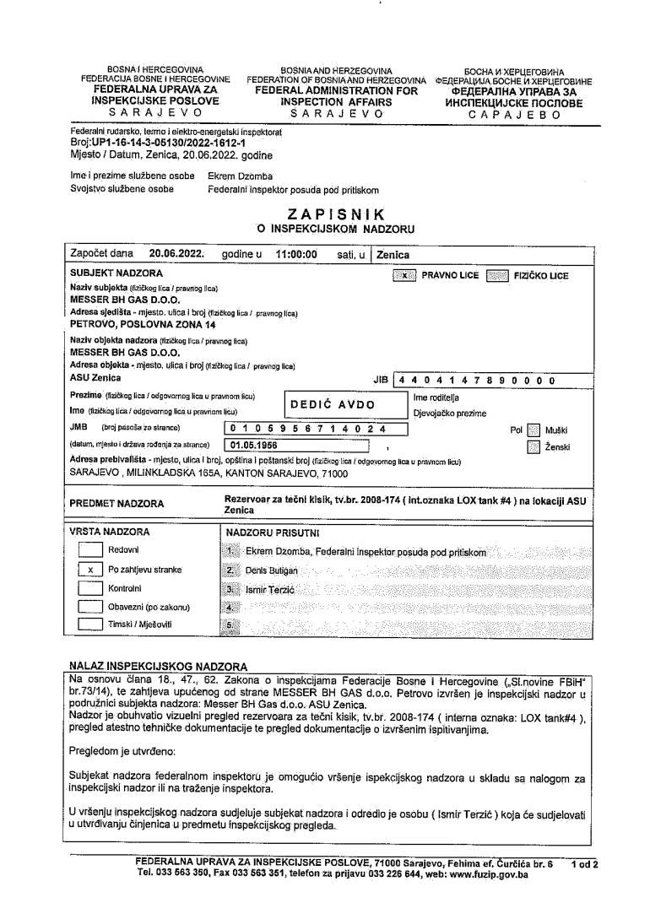
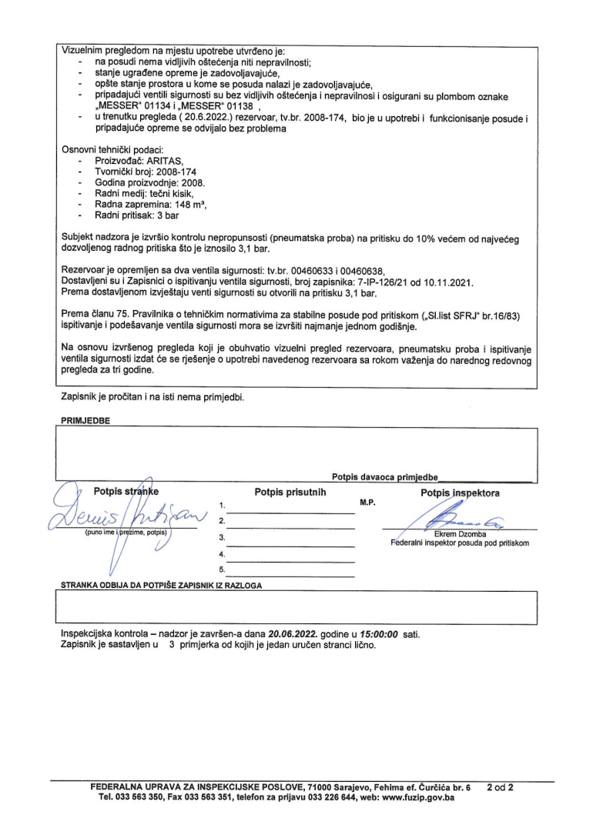

PODACI O TOME GDJE JE MOGUĆE DOBITI DODATNE ODGOVARAJUĆE INFORMACIJE
Dodatne informacije o ponašanju u slučaju vanredne situacije, kao i Plan evakuacije moraju biti javno vidljivi. Dodatne informacije se mogu dobiti u Štabovima civilne zaštite Kantona, Vatrogasna služba, MUP-a KS.
Za provođenje interventnih mjera skladište je opremljeno:
- potrebnom opremom, alatima i vozilima, osobnim zaštitnim sredstvima,
- zvučnom (alarmnom) sirenom,
- vatrogasnom opremom, protupožarnim aparatima i hidrantskom mrežom sa pripadajućom opremom.
U skladištu se redovito provjerava ispravnost oprema za provođenje interventnih mjera (vizualni dnevni/tjedni pregledi te redovita ispitivanja od strane ovlaštenih institucija).

